Примерные учебные задания для дистанционного обучения в МБУДО «ДХШ №2»

5 КЛАСС

Тема. Наброски фигуры человека в интерьере.

Цель задания: закрепление навыков передачи пропорций человеческой фигуры

Учебные задачи:
- закомпоновать рисунок фигуры человека в листе;
- передать в рисунке индивидуальные особенности изображаемой фигуры

Материалы: бумага формата А/5, мягкий графитный карандаш.
Фотографии выполненных работ переслать ВКонтакт, WhatsApp,
(по согласованию с преподавателем).
Присылать работы на проверку можно по e-mail, писать в viber, whatsApp (примеры во вложении).
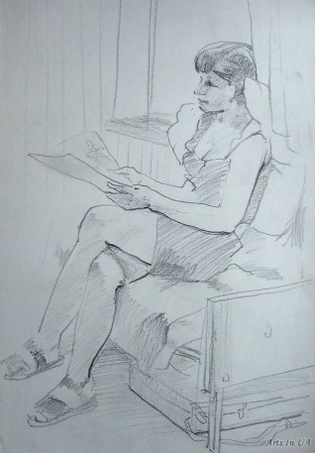
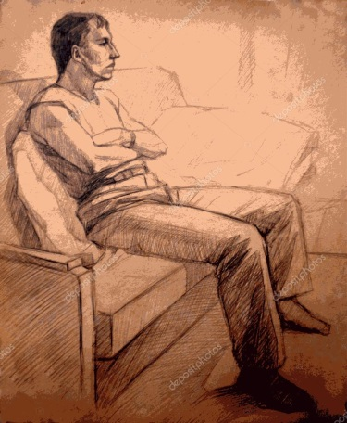
Примеры работ:

